Муниципальное образование Ленинградский район
Муниципальное автономное образовательное учреждение для детей
межшкольный учебный комбинат
станицы Ленинградской
муниципального образования
Ленинградский район

Методические рекомендации для педагогов МАОУ МУК
«Копилка активных методов обучения»
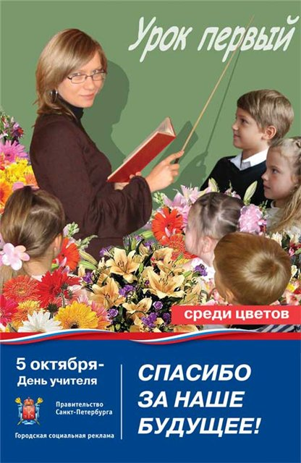
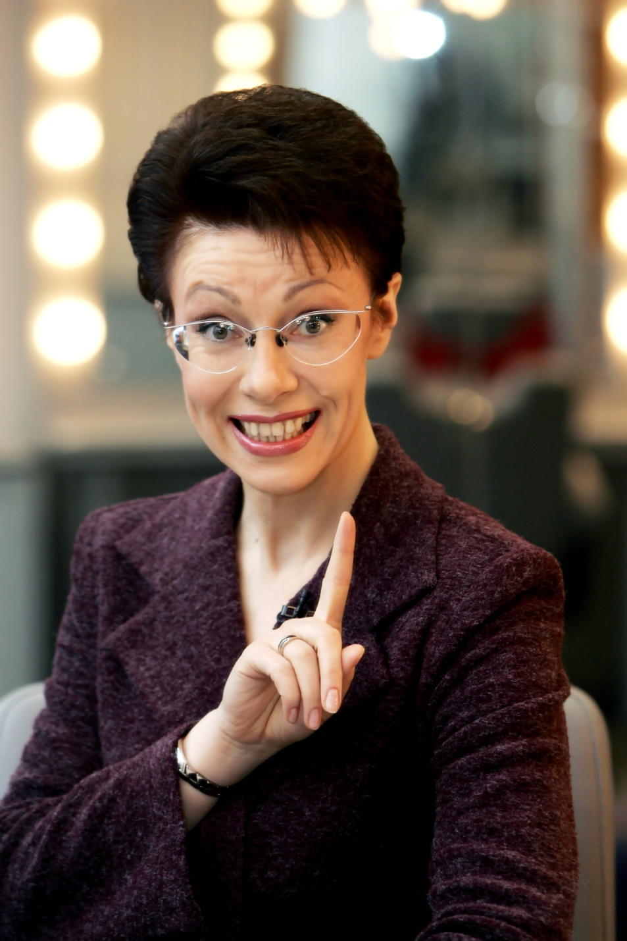
Ст. Ленинградская
2012 г.
Методические рекомендации по применению активных форм обучения (АМО) для педагогов МАОУ МУК станицы Ленинградской/ составитель Е.Н. Рукис, Л.А. Дейко– Ленинградская: МАОУ МУК, 2012. – 40 с.
Учебно-методические указания предназначены для учителей специальностей, реализуемых в МАОУ МУК станицы Ленинградской. В них изложены примерные образцы АМО, которые учителя могут использовать в своей практике, адаптируя их под свои дисциплины.

© Рукис Е.Н., Дейко Л.А., составление, 2012
© Оформление. МАОУ МУК, 2012

Пояснительная записка
Помните, как в школьные годы Вам нравилось играть с друзьями во дворе или на переменках, и как огорчала необходимость читать серые скучные учебники и запоминать придуманные взрослыми длинные заумные фразы? Откроем маленький секрет – сегодня ничего не изменилось, и дети точно так же хотят играть и не любят заниматься навязанными им взрослыми непонятными и неинтересными делами. Детям не нравится неподвижно и молча сидеть на длиннющих неинтересных уроках, запоминать огромную массу информации и затем пытаться непонятно для чего ее пересказывать.
Возникает резонный вопрос – почему же мы продолжаем использовать те самые методы обучения, которые вызывали скуку и раздражение у нас, почему ничего не делаем для изменения этой ситуации? А ведь мы все знаем классический пример Тома Сойера, искусно превратившего скучное принудительное занятие по окраске забора в увлекательную игру, для участия в которой его приятели отдавали самые дорогие свои сокровища! Цель, содержание и даже техника занятия остались прежними – покраска забора, но как изменилась мотивация, эффективность и качество работы?! Значит, можно, даже в условиях существующих ограничений, внедрить в привычную практику новые формы и методы реализации образовательных программ, тем более, что серьезная потребность в этом уже давно существует.
Активные методы обучения, игровые методы – очень гибкие методы, можно многие из них использовать с разными возрастными группами и в разных условиях.
Если привычной и желанной формой деятельности для ребенка является игра, значит надо использовать эту форму организации деятельности для обучения, объединив игру и учебно-воспитательный процесс, точнее, применив игровую форму организации деятельности обучающихся для достижения образовательных целей. Таким образом, мотивационный потенциал игры будет направлен на более эффективное освоение школьниками образовательной программы.
А роль мотивации в успешном обучении трудно переоценить. Проведенные исследования мотивации обучающихся выявили интересные закономерности. Оказалось, что значение мотивации для успешной учебы выше, чем значение интеллекта обучающегося. Высокая позитивная мотивация может играть роль компенсирующего фактора в случае недостаточно высоких способностей обучающегося, однако в обратном направлении этот принцип не работает – никакие способности не могут компенсировать отсутствие учебного мотива или низкую его выраженность и обеспечить значительные успехи в учебе.
Целями начального профессионального образования, которые ставят перед образовательными учреждениями государство, общество и семья, помимо приобретения определенного набора знаний и умений, являются раскрытие и развитие потенциала ребенка, создание благоприятных условий для реализации его природных способностей. Естественная игровая среда, в которой отсутствует принуждение и есть возможность для каждого ребенка найти свое место, проявить инициативу и самостоятельность, свободно реализовать свои способности и образовательные потребности, является оптимальной для достижения этих целей. Включение активных методов обучения в образовательный процесс позволяет создать такую среду на уроке.
И еще одно. Стремительно развивающиеся изменения в обществе и экономике требуют сегодня от человека умения быстро адаптироваться к новым условиям, находить оптимальные решения сложных вопросов, проявляя гибкость и творчество, не теряться в ситуации неопределенности, уметь налаживать эффективные коммуникации с разными людьми и при этом оставаться нравственным. Задача ОУ – подготовить выпускника, обладающего необходимым набором современных знаний, умений и качеств, позволяющих ему уверенно чувствовать себя в самостоятельной жизни. Увы, традиционное репродуктивное обучение, пассивная подчиненная роль ученика не могут решить такие задачи. Для их решения требуются новые педагогические технологии, эффективные формы организации образовательного процесса, активные методы обучения.
В этой методичке мы расскажем Вам об активных методах обучения (АМО), позволяющих эффективно управлять педагогическим процессом.

Методы обучения – это совокупность приемов и подходов, отражающих форму взаимодействия учащихся и учителя в процессе обучения. В современном понимании обучения процесс обучения рассматривается как процесс взаимодействия между учителем и учениками (урок) с целью приобщения учащихся к определенным знаниям, навыкам, умениям и ценностям.
Активный метод – это форма взаимодействия учащихся и учителя, при которой учитель и учащиеся взаимодействуют друг с другом в ходе урока и учащиеся здесь не пассивные слушатели, а активные участники урока. Если в пассивном уроке основным действующим лицом и менеджером урока был учитель, то здесь учитель и учащиеся находятся на равных правах. Если пассивные методы предполагали автократный стиль взаимодействия, то активные больше предполагают демократический стиль. Многие между активными и интерактивными методами ставят знак равенства, однако, несмотря на общность, они имеют различия. Интерактивные методы можно рассматривать как наиболее современную форму активных методов.

ИГРА В ОПРЕДЕЛЕНИЯ
Цель. Научить давать определения новым терминам; развить внимание, навыки самостоятельного мышления, речь.
Продолжительность. 2-4 минуты.
Подготовка. Учитель объясняет, как «устроены» определения. А именно, любое определение состоит из двух основных пунктов. Сначала указывается некая широкая категория, к которой относится определяемый объект, а затем указывается, чем объект отличается от других объектов, входящих в эту категорию. Например, колобок, это сказочный герой, который был слеплен из теста и умел говорить и петь. А линейка, это приспособление для измерения длины, которое выполнено в виде рейки, на которой нанесены отметки.
Содержание. В ходе объяснения нового материала учитель вводит новые термины, объясняет их смысл, но «научного« определения не даёт. А в конце занятия просит, чтобы определение дали ученики. Выслушав несколько версий, учитель оценивает варианты ребят. Критерии оценки — соответствие «технологии составления определений«, научная достоверность, лаконичность и оригинальность.
Развитие игры. Учитель просит ребят составить осмысленные и логически непротиворечивые предложения с новыми терминами. Другой вариант — составить заведомо «неправильные« предложения.

ОТВЕЧАЕТ ПЕРВЫЙ
Цель. Повторить пройденный материал, обобщить изучаемую информацию, научить пользоваться изученным материалом; развить системное мышление.
Продолжительность. От 7 минут.
Содержание. Эта игра обычно проводится в конце урока. Учитель в быстром темпе задаёт вопросы, связанные с содержанием последних изученных тем. Вопросы могут быть как на знание материала (их лучше задавать в начале игры), так и на понимание (при этом можно и даже желательно «смешивать« в одном вопросе несколько разных тем). Отвечает ученик, который первым поднял руку. Если ответ правильный, учитель ставит точку или любой другой значок рядом с фамилией ученика, что означает получение учеником призового балла. Если ответ неполный, учитель предлагает другим ученикам его дополнить. Авторы существенных дополнений также отмечаются. Если ответ неверный, ученик может получить штрафной балл (2 или 3 штрафных балла аннулируют один призовой балл). Затем учитель задаёт новый вопрос. В конце игры учитель может отметить наиболее активных и знающих ребят достойными отметками.

ЗАГАДКИ
Цель. Отработать орфографическое правило, расширить словарный запас; развить навык самостоятельной творческой деятельности.
Продолжительность. От 3 минут.
Подготовка. Учитель сам готовит игровые задания или предлагает ученикам подготовить задания для других ребят.
Содержание. Учитель или подготовивший задание ученик предлагает классу отгадать слово по трем подсказкам: это слово на определенное орфографическое правило, имеет определенную структуру, указывается антоним или синоним. Класс имеет право на три попытки. Если они оказываются неудачными, то выигравшим считается ученик, подготовивший загадку. Хорошо, когда загадки подготовлены у всего класса: в этом случае возможно загадывание загадок по очереди.

ОСОБЫЕ ПРИМЕТЫ
Цель. Повысить интерес к изучению математики, развить и закрепить навыки определения делителей числа (темы «Делители и кратные числа», «Простые числа»); развить навыки работы в группе; развить аналитическое мышление.
Продолжительность. От 10 минут.
Подготовка. Ведущий (учитель или ученик) задумывает целое число, записывает это число на листе бумаги, складывает лист и кладет на стол. Заранее оговаривается, что задуманное число не должно быть простым и что оно находится в определенных границах. Например, от 3 до 50. Класс делится на 3–5 команд — детективных агентств.
Содержание. «Сыщики» должны определить, какое число задумано. Они задают ведущему вопросы о том, делится ли задуманное число без остатка на то или другое число. В игре несколько этапов. Содержание этапов одинаково — ученики задают вопросы и получают ответы, анализируют информацию и выдвигают свои версии — числа, соответствующие, по их мнению, «особым приметам« искомого числа. Все вопросы, ответы, версии, а также набранные командами очки фиксируются ведущим на доске. Версия, которая не противоречит «приметам», приносит команде 1 балл, за ошибочную версию 1 балл снимается, а команда, которая сумеет отгадать задуманное число, получает 3 балла. Если среди предложенных командами чисел загаданного числа нет, начинается следующий этап игры. Количество этапов и количество вопросов, которые можно задать на каждом этапе, оговариваются заранее. Эти характеристики определяются размерами зоны нахождения искомого числа. Побеждает команда, набравшая наибольшее количество очков.

ПЯТЬ МИНУТ С ХОРОШЕЙ КНИГОЙ
Цель. Настроить класс на работу; развить навык работы с текстовой информацией; развить внимание, приобщить детей к чтению.
Продолжительность. 5 минут.
Инвентарь. Книга для каждого участника.
Содержание. В начале урока учитель предлагает детям почитать книгу. Дети достают книги, раскрывают на нужной странице и…читают. Целых пять минут. Объем прочитанного не регламентируется, но задание дети все-таки получают. А именно, они должны выделить главную мысль прочитанного фрагмента. После завершения «тихой пятиминутки» учитель выборочно спрашивает нескольких учеников.

ТРИ АШЫПКИ
Цель. Повысить внимание учеников, развить навыки критического анализа информации.
Содержание. Этот игровой прием помогает привлечь внимание к выступлению педагога или ученика. Суть его в том, что выступающий сознательно делает несколько ошибок. Задача слушателей — заметить и исправить ошибки. Для того чтобы предупредить слушателей о готовящейся «провокации», учитель в начале урока или оратор перед выступлением пишет на доске слова «ТРИ АШЫПКИ». Аудитория должна смотреть и слушать внимательно и не пропустить три запланированные ошибки. Те, кто хочет сообщить об ошибке, поднимают обе руки. Нередко бывает так, что слушателям удается заметить больше ошибок, чем намеревался сделать выступающий. Поправки оценивает и комментирует учитель.

ИЕРОГЛИФЫ
(переделка игры в запоминание слов с помощью их графических образов)
Цель. Способствовать запоминанию учебного материала, проверить качество усвоения материала; развить внимание, ассоциативное мышление, быстроту реакции, память.
Продолжительность. От 5 минут.
Содержание. В том случае, когда нужно запомнить много слов (например — исключений из грамматического правила, имен, названий и т. д.), можно провести эту игру. Ученики получают список слов для запоминания. В течение определенного времени они должны нарисовать для каждого слова некий символ, который как-то ассоциировался бы с этим словом. Такими символами или их элементами не могут быть буквы или слова. Затем ученики, глядя на листы с «иероглифами», вспоминают слова. Учитель проводит «аукцион», спрашивая, кто сколько слов может назвать. Затем проводит экспресс-опрос, начиная с тех, кто может воспроизвести меньше всех слов, затем дает слово более успешным «расшифровщикам«, которые дополняют своих товарищей. В конце занятия можно организовать выставку «иероглифов».

ПАЗЛ С СЕКРЕТОМ
Цель. Повысить заинтересованность детей, закрепить знания по изучаемой теме.
Продолжительность. От 2 минут.
Инвентарь. Плакаты и карточки.
Подготовка. Плакат с рисунком переворачивается. Оборотная сторона разделяется вертикальными и горизонтальными линиями на равные прямоугольники (всего прямоугольников может быть, например, 8, 9, 12). Плакат разрезается по линиям, получаются карточки. На их обороте пишутся задания. Для игры понадобится еще и лист ватмана такого же или большего размера, чем плакат. Лист нужно расчертить на такие же прямоугольники и придумать способ крепления к нему карточек. Например, можно использовать обычные скрепки. В графах таблицы на ватмане пишутся ответы на задания.
Содержание. Учитель дает ученику (или группе учеников) карточку с заданием (или несколько карточек). Дети выполняют задание и прикрепляют карточку на ватман в той графе, в которой указан правильный ответ. Если в результате получилась картина, значит, задачи были решены верно.

ПОДСКАЗЫ ТЕЛОМ
Инвентарь: столы, стулья, листы с текстом.
Описание игры. Участники (ученики) делятся на 4 группы (или на 2, или на 6 — важно, чтобы число групп было четным) по 4-6 человек. Группы размещаются за столами (у каждой группы свое рабочее место), на которых лежат листы с текстом. Ведущий сообщает, что группы будут работать попарно, например, первая со второй, а третья с четвертой. Ведущий дает участникам время (3-5 минут), за которое нужно выучить текст и обговорить (при желании) систему подсказок. Затем в группах с помощью жребия определяется «счастливец», который будет читать текст наизусть. И, опять же с помощью жребия, пары групп определяют, кому в первом раунде игры читать текст, а кому — оценивать качество декламации и корректность подсказок. Во втором раунде роли меняются.
Итак, время вышло и жребий брошен. Первый чтец идет на условную сцену и, не отрывая глаз от своих товарищей, начинает выразительно читать свой текст. А смотрит на команду он не ради моральной, а, скорее, ради информационной поддержки. Ведь группа может подсказывать. Но как! Подсказывать звуками или написанием слов или букв нельзя (запрещено «писать» даже в воздухе). То есть подсказывать можно только мимикой, жестами, телодвижениями. Причем отходить от своего стула тоже нельзя. А вот использовать предметы, которые находятся под рукой, разрешается. Текст в течение всей игры остается в распоряжении группы.
От чтеца требуется, чтобы текст не разрывался, читался без пауз. Читать медленно, тяну-у-уть гла-а-асны-ы-ые, разрешается. А пока слова тя-я-яну-у-утся-я-я, глядишь, удастся «перевести» язык жестов, на котором с чтецом активно «общается» его команда, на русский.
Маленький секрет. Умно поступят те ребята, которые, как сказано выше, придумают за время разучивания систему подсказок, а именно — заранее свяжут определенные части текста с оговоренными жестами или движениями.

ЛЕТОПИСЕЦ
Идет урок. Учитель объясняет новую тему. Рассказывает о событиях, о героях. А ученики превращаются в летописцев. Их задача — выделять в рассказе учителя важные подробности и записывать, кто, где, когда и что совершил. В конце урока можно провести конкурс на лучшего летописца. Формат конкурса может быть различным — индивидуальный или командный опрос, письменный зачет. Можно предложить детям выполнить летопись дома в «старинном стиле», а потом устроить выставку «манускриптов».
КОЛЛЕКТИВНЫЙ ПОРТРЕТ КЛАССА
Этот игровой прием относится к играм для хорошего настроения. Он поможет познакомить учеников друг с другом, побудить к общению, повысить интерес друг к другу; объединить класс.
Описание. Ученики сообщают о себе разные сведения, которые суммируются и фиксируются в сводной таблице. В результате можно узнать много интересного. Например, «вес класса» (сумма весов всех учеников), «рост класса», суммарное количество полных лет учеников, месяцы, в которые ученики класса отмечают дни рождения, увлечения класса, любимые книги класса, какие домашние животные обитают в домах учеников и т.д. «Ого, какие мы, оказывается!», примерно такие высказывания можно будет услышать после обнародования получившегося «коллективного портрета».

СЛОВЕСНАЯ ИГРА
Обычно играли вдвоем-втроем, но вполне интересны и варианты, когда и сам играешь, и в компании 10 человек.
Требуются: тетрадь в клеточку, игроки, ручки.
Чертим в каждой тетрадке квадраты со сторонами 7, 6, 5, 4, 3 клеточки таким образом:
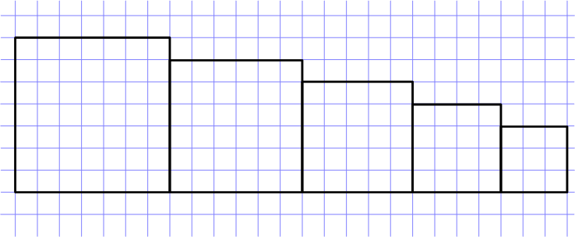
Загадываем любую букву алфавита, и пишем ее в каждой строке каждого квадрата так, чтобы получалась "диагональ букв":
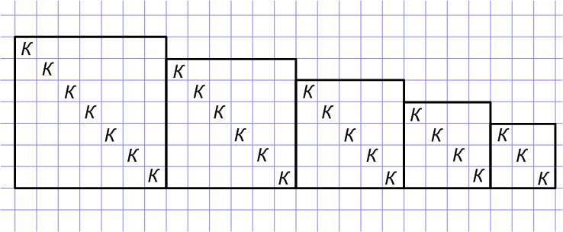
Задача игроков: максимально быстро придумать слова по тематике урока (существительные в единственном числе) с нужным расположением "ключевой" буквы и заполнить квадраты. Слова можно вписывать в разные строчки, по мере их придумывания.

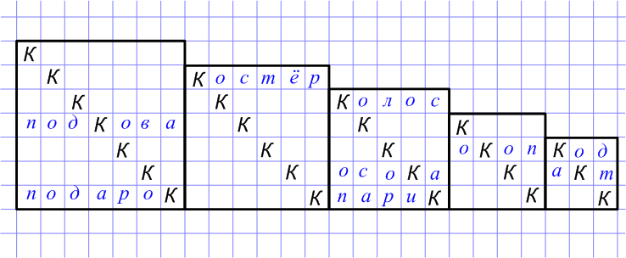

Задача каждого игрока: заполнить все квадраты. Тот, кто сделал это последним - проиграл.
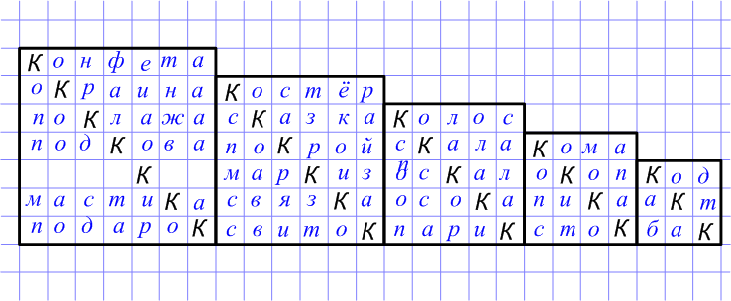

Есть вторая методика определения победителя (хорошо ее использовать, когда игроков много) - в конце игры все сравнивают придуманные слова. Если слово повторяется хотя бы у двух игроков - за него начисляют по одному очку каждому игроку, если слово ни у кого не встречается - начисляют два очка. Победителя определяют по наибольшему количеству очков. Таким образом, выигрывает тот, кто придумал наиболее оригинальные слова.
«КРЕСТИКИ-НОЛИКИ»
Класс делится на команды: крестики и нолики. Каждая команда выбирает номер квадрата, на котором нарисован знак команды (крестик или нолик). На обороте квадрата написано задание, команда читает его. Посовещавшись, нужно назвать правильный ответ. Дав верный ответ, команда может прикрепить свой знак (крестик или нолик) на квадрат. Побеждает та команда, которая первой закроет строку своими знаками.
«ПУТЕШЕСТВИЕ НА ПЛАНЕТУ …»
Класс делится на команды. Учитель просит «пристегнуть ремни» и приготовиться к путешествию. Игре можно посвятить целый урок или серию уроков. Этапы путешествия совпадают с этапами урока. Можно пригласить детей в «тренажёрный зал», пока «корабль набирает высоту» - физкультминутка. Учителем объявляется «схема полётов» - основной этап урока, в котором используются разные виды работ по изучению нового материала. «Моё настроение» - заключительный этап урока, релаксация.
«ВОЛШЕБНЫЙ МИКРОФОН»
Дети становятся в круг. Игра начинается с того, что учитель говорит: « В моих руках «волшебный микрофон», и каждый из нас имеет право сказать что-то очень важное любому, стоящему в кругу: это могут быть добрые слова, какой-то совет, который вы хотите сказать или просто поделиться хорошим настроением с другими. «Волшебным микрофоном» может быть любой предмет (ручка, карандаш, игрушка…)
«КОМПЛИМЕНТЫ»
Дети становятся в круг. Учитель говорит о том, что у каждого из вас есть возможность сказать друг другу комплименты. Давайте сделаем так, чтобы у каждого было хорошее настроение, чтобы урок получился не только полезным, но и радостным. Выберите, кому вы хотите сказать комплимент. Итак, игра начинается.
«ПОВАРЯТА»
Учитель спрашивает: «Из чего варят суп?»
- Выберите, роль какого овоща вы хотите сыграть в нашей игре.
- Начинаем варить суп. А правила игры такие: я буду произносить название овоща, а те, у кого совпало название с загаданным, громко хлопает в ладоши. Итак, играем! (картошка, капуста, морковь)
- Как вы думаете, что помогло легко понять игру? (правила игры).

«ЧЕМ МЫ ПОХОЖИ И ЧЕМ ОТЛИЧАЕМСЯ ДРУГ ОТ ДРУГА»
Учитель говорит о том, что у каждого взрослого человека есть паспорт. Давайте и мы нарисуем свой паспорт. На одной из страниц нарисуйте свой портрет «Как я представляю себя». На другой стороне изобразите пиктограмму «Мои права». Дети замечают, что все страницы паспорта у всех разные, но только одна получилась у всех одинаковая – о правах человека. Игра заканчивается мыслью о том, что все люди имеют одинаковые права.
УЧИТЕЛЬ
Эту игру можно использовать многофункционально. Игра начинается с того, что вы выбираете учащегося на роль учителя, и он ведет вместо вас часть урока. Предварительно вы, конечно, должны ему четко сформулировать, что нужно делать:
Бросая мяч, проверить термины, понятия;
Задать на вопросы по теме, выдавая жетоны за правильный ответ;
Рекомендации: Задача у “учителя” может быть любая. Своими действиями он копирует вас на предыдущих уроках.

10 ПРЕДМЕТОВ
Это условное название игры, суть которой заключается в том, что все участники рисуют 3 - 5 - 10 предметов, и, обменявшись своими рисунками, пишут или говорят, что их напарник будет делать (делает, уже сделал и т.д.) с этими предметами. Предложения могут быть смешными. Можно задавать вопросы к этим предметам, можно говорить или писать, что не будут делать с этими предметами.
Можно усложнить условия игры: один участник рисует 3 - 5 предметов, другой пишет столько же действий. Потом оба рисунка соединяются вместе и составляются получившиеся предложения.

ПРЕДЛОЖЕНИЯ НА РАСШИРЕНИЕ
Выполняются письменно либо устно по отдельному предложению или картинке. Перед началом покажите ученику, как это сделать, продемонстрируйте возможные “расширения”:
Элемент соревнования заключается в том, что необходимо составить самое длинное (по количеству слов) предложение. Это упражнение можно делать устно, расширяя по очереди: Я.- Я знаю.- Я знаю правила.- Я знаю правила дорожного движения.- Я знаю правила дорожного движения хорошо. И так далее, пока остается возможность расширять.

ИЗМЕНИТЕ РАССКАЗ
Опираясь на рассказ необходимо изменить некоторые слова, чтобы получился новый, слегка измененный: вместо утром-вечером, старик- юноша, быстро-медленно; ...
Написать рассказ.
Напишите разные слова (существительные, прилагательные, глаголы) и некоторые выражения и дайте задание составить с ними рассказ. Элемент соревнования: выигрывает тот, у кого получится самый интересный или самый длинный рассказ по вашей дисциплине.

ЛАБИРИНТ
Для игры нужен кубик для игры в кости и несколько фишек. Выбирается один из вариантов игры в «Лабиринт» (ячейки могут быть на термины, с вопросами или пустые). Ученики в паре по очереди бросают кубик, продвигаются по полю согласно выпавшим очкам, отвечают на вопросы. Работая с пустыми ячейками можно использовать любые цветные картинки по любой теме, которые вытягиваются из стопки карточек, лежащей рядом. Если ученик не делает ошибку, - он продвигается вперед. Если допускает ошибку, – возвращается на шаг назад. Условия игры можно изменять.
БИНГО
Перед учеником кладется поле со множеством картинок. Составляя предложение (ответ, расшифровку) с изображенным словом, он накрывает фишкой данную картинку. Цель – заполнить горизонтальный или вертикальный ряд картинок. Задания могут быть на любую тему. Напарник контролирует игру, и если замечает ошибку – не дает ставить фишку.
ИГРА В МЯЧ
Два ученика бросают друг другу мяч, добиваясь устранения задержки коммуникации. Задания могут быть разными: а) дать определение слову по любой теме, б) Ответы на вопросы, в) Составление алгоритма по данной теме, г) Составление подобного высказывания, и т.д.
ВОЛШЕБНЫЙ МЕШОЧЕК
Очень удобно преподавателю в своей комнате иметь коробку с разного рода предметами: шишка, старый подсвечник, кошелек, интересная шкатулка, игрушка из киндер-сюрприза… и что-угодно необычное, веселое, по своей дисциплине. Эти вещи должны лежать в закрытой коробке и ученики не должны их видеть. Перед занятием преподаватель может положить в пакет несколько предметов из этой коробки и предложить ученикам, задавая вопросы по изучаемой ими теме, или изученным ранее темам, отгадать эти предметы. Можно использовать эту игру на любом уровне, даже на первых темах. Акцент на игре, интересе, общении, использовании терминов, а не на том, что мы реально делаем с этим предметом в жизни.
БОЛЬШИЕ ГОНКИ
Учитель приглашает всех учеников выйти к доске и вытянуть карточку. На каждой карточке изображено какое-либо устройство компьютера. Ребятам предлагается сообща решить, на какие три группы они могут разделиться с учетом полученной карточки. (Группы: устройства ввода, устройства вывода и устройства памяти). Каждый «экипаж» усаживается в свой «автомобиль» (парты должны быть предварительно расставлены для работы в 3 группах по 4 человека).
На экране спроецирована интерактивная маршрутная карта (для этого на компьютере должен быть установлен флэш-плеер). Учитель объясняет правила игры:
Каждая команда получает на старте карточку с заданием. В случае правильного выполнения задания, команда получает следующее задание, а автомобиль этой команды перемещается на следующую станцию на интерактивной маршрутной карте. Побеждает та команда, которая раньше остальных достигнет финиша.
Задания на станциях:
1. Старт. Станция «Компьютерная» Необходимо не только правильно подписать названия устройств, изображенных на рисунке, но и разбить их на группы по двум признакам: устройства ввода или вывода; устройства основные или дополнительные.
2. Станция «Загадочная» Необходимо отгадать 4 загадки и 3 ребуса на компьютерную тематику. А также объяснить, что означают полученные термины.
3. Станция «Информационная» Задания на установление соответствия между информационными процессами, устройствами компьютера и органами человека; а также на классификацию видов информации.
4. Станция «Логическая» Задания на нахождение общего признака перечисленных понятий, исключение лишнего и дополнение недостающим.
5. Финиш. Станция «Кроссвордная» Кроссворд по компьютерным терминам.
Определяется команда-победитель по расположению автомобилей на карте. Победителям выдаются сертификаты на получение оценки «5». Участникам команды, занявшей второе место, выдаются сертификаты на получение оценки «4».

СЕКРЕТЫ МАСТЕРСТВА
Творческое задание «Рассказ парикмахера»

Пригласите на занятие знакомого парикмахера. Дети должны взять у парикмахера интервью по вопросам:
• Почему вы решили стать парикмахером?
• Кого вам труднее стричь: женщин или мужчин?
• Что в вашей работе самое трудное, легкое, интересное?
• Что вы испытываете, когда смотрите на людей, которых только что подстригли?
• Были ли в вашей жизни случаи, когда вам не удавалась стрижка?
• Что помогает вам в Вашей работе?
Вопросы парикмахеру по очереди задают все дети.

Беседа
Вопросы и задания для беседы:
• Любите ли вы бывать в парикмахерской?
• Что вы испытываете, когда вам делают стрижку?
• Что вы чувствуете, когда выходите из парикмахерской с новой стрижкой? Когда вы видите новую стрижку у ваших близких или друзей?
• Какие женские и мужские стрижки вам больше всего нравятся, и почему?
• Какие новые методы, приборы и инструменты появились в этом веке в области парикмахерского искусства? (Педагог дополняет ответы детей информацией из справочника по парикмахерскому искусству)
• Как необходимо ухаживать за своими волосами, чтобы они украшали лицо?
• Как вы ухаживаете за своими волосами?
• Должен ли парикмахер уметь лечить волосы, или он должен уметь только делать прически?

Прочитайте сказку:
Чудесный парикмахер Л.Скребцова

Давным-давно жил в одном большом городе старый парикмахер. Был он искусным мастером, и многие горожане стремились попасть в его умелые золотые руки. Его прически удивительно шли людям и украшали их лица. Жить бы старику да радоваться, но сын лоботряс не давал ему покоя. Целыми днями двадцатилетний Мартин то веселился с приятелями, то отсыпался с утра до ночи.
— Сам виноват, избаловал его, вот теперь и мучаюсь, — горестно вздыхал старик.
Жена его умерла от болезни, когда мальчик был еще совсем маленьким. Отец потакал сыну во всем, и только когда Мартину исполнилось восемнадцать лет, решил обучить его своему ремеслу. Но сын и слушать не хотел ни о какой учебе.
— Куда спешить, папенька, молод я еще, чтобы с утра до ночи людям головы брить, — говорил он отцу таким тоном, что у того сразу же опускались руки.

Однажды старый парикмахер занемог и целый день не вставал с постели, а когда Мартин вернулся с гулянки домой, старика уже не было в живых. Долго плакал Мартин над умершим отцом, да былого не воротишь. Похоронил он батюшку и решил, что время ему пришло стать парикмахером. Достал отцовские инструменты, надел фартук и стал ждать посетителей. Первое время по старой памяти люди еще заходили в парикмахерскую, но Мартин стриг их так уродливо, что очень скоро у него не осталось ни одного посетителя.
Закрыл тогда Мартин парикмахерскую и стал прожигать по кабакам отцовские сбережения.
— Не позорь, Мартин, имя отца, одумайся, пока не поздно, — стыдили его соседи, а Мартину хоть бы хны, отмахивается от них, как от мух назойливых:
— Вам то что? Это мое дело, как хочу, так и живу!
Неизвестно, сколько бы еще длилась такая разгульная жизнь, если бы с Мартином не произошло одно удивительное событие.
В тот день он вернулся домой под утро и, забыв запереть за собой входную дверь, не раздеваясь, завалился спать. Вдруг сквозь сон слышит он женский голос, нежный-нежный, как колокольчик:
— Есть кто в парикмахерской?
Мартин протер глаза и нехотя поднялся с кровати. Вставать ему совсем не хотелось, однако делать нечего. Неумытый, в помятой одежде он предстал перед своей посетительницей и обомлел. Перед ним стояла девушка с каштановыми волосами необыкновенной красоты: они спадали с ее плеч мягкими пушистыми волнами до самого пояса.
— Добрый день, я хотела попросить Вас подстричь мои волосы, — попросила она.
— Неужели Вам не жаль расставаться с такими чудесными волосами? — удивился Мартин.
— Вовсе нет, мои волосы отрастают мгновенно, — улыбнулась девушка.
Мартин усадил девушку в кресло, увидел в зеркале ее лучистые карие глаза, и вдруг ему стало стыдно за свой вид.
Он вздохнул, засучил рукава и принялся за работу. Однако тупые ножницы отказывались резать, а у расчески не хватало зубчиков. Мартин взмок от усилий, пока пядь за пядью стриг волосы девушки, иногда дергая их так сильно, что та даже вскрикивала. Наконец, волосы стали намного короче, но они свисали такими неровными прядями, что, посмотрев на себя в зеркало, девушка вежливо попросила:
— Не могли бы вы теперь подравнять мои волосы, боюсь, что с такой стрижкой мне нельзя будет показаться на улице.
Мартин покраснел как рак и впервые пожалел, что ничему не научился у своего отца. Он снова взялся за ножницы и расческу, но волосы никак не хотели слушаться горе парикмахера.
— Я пытался сделать вам самую модную стрижку, но, видно, мои инструменты пришли в негодность, — пробормотал он виновато.

Девушка, молча, поднялась с кресла и вышла за дверь. Мартин бросился вслед за ней, но, увы, прекрасная незнакомка исчезла, будто растаяла. Он вернулся в парикмахерскую, бережно собрал с пола ее пушистые локоны и сложил их в шкатулку. С этого дня юноша потерял покой. Он то и дело вспоминал лицо девушки, и в надежде увидеть ее снова часами бродил по городу
Однажды, обессилев от долгих поисков, он вернулся домой и погрузился в тревожный сон. Вдруг чей-то знакомый голос прошептал: «Мартин, стань мастером своего дела, и когда-нибудь ты увидишь меня снова». Мартин сразу проснулся, но в комнате никого не было: таинственная незнакомка приходила к нему во сне.
На другой день Мартин поступил в ученики к одному из старейших городских парикмахеров и с этого дня терпеливо и настойчиво стал постигать тайны парикмахерского искусства.
— Запомни, Мартин, — рассказывал юноше парикмахер, — в далеком прошлом парикмахеры не только причесывали и стригли людей, но и лечили их от разной хвори: делали кровопускание, залечивали раны и даже вырывали зубы. Хороший парикмахер и сейчас своим ремеслом радует и лечит душу человека. Иногда стоит лишь слегка подравнять волосы, и человек чувствует себя так, как будто жизнь заново начинает. Если посетитель выходит из твоей парикмахерской с улыбкой на лице, значит, руки твои потрудились на славу.
— Как вы много знаете и умеете, учитель, — восхищался Мартин.
— А ведь я когда-то у твоего отца учился, юноша. Он заставлял нас читать книги об этом древнем ремесле и научил гордиться парикмахерским искусством.
Мартин покраснел и, вернувшись домой, впервые открыл отцовский шкаф с книгами. Теперь он частенько засиживался допоздна, не в силах оторваться от увлекательного чтения. Он узнал множество интересных вещей: что, например, в древности парикмахеров называли волосочесами, потому что тогда они умели только расчесывать волосы, а позднее — причесниками, когда они научились делать незамысловатые прически. Мартин даже завел тетрадь, куда стал срисовывать самые интересные прически.
Наконец, учитель разрешил Мартину работать самостоятельно. Первой его посетительницей была дама с очень толстыми щеками. Она уселась к юноше в кресло и недоверчиво покосилась на него. Мартин вспомнил красивую прическу одной богатой купчихи, которую видел на старинной гравюре. Она так ловко скрывала толстые щеки купчихи, что Мартин сначала их даже не заметил.
Юноша бережно прядь за прядью постарался воплотить прическу со старинной гравюры. Сделав несколько неуловимых движений ножницами и расческой в одном месте, убрав волосы в другом, Мартин очень скоро закончил прическу. Дама удивленно посмотрела на себя в зеркало и радостно произнесла:

— Какое у меня стало благородное лицо, я всегда о таком мечтала.
— Н-да, совсем недурно, дорогой Мартин. У вас богатая фантазия, — похвалил юношу учитель, когда довольная дама ушла.
Вскоре Мартин вернулся в отцовскую мастерскую. Сначала жители города побаивались доверять свои волосы юноше, но постепенно мастерская отца вернула свою былую славу. Пальцы Мартина научились безошибочно определять мягкость волос, их толщину и гибкость, и каждый посетитель уходил от него с каким-то полезным советом.
— Чтобы избавиться от перхоти, необходимо один или два раза в неделю тщательно массажировать голову.
— Лучше, если вы будете красить голову хной или басмой. Эти растения не только окрашивают волосы, но и чудесно питают их корни.
Однажды вечером на глаза Мартину попалась старинная отцовская книга об искусстве изготовления париков, и он вдруг вспомнил, что когда-то его батюшка делал для актеров и актрис чудесные парики, которые невозможно было отличить от настоящих волос.
«Что если мне самому сделать парик из волос прекрасной незнакомки? Он стал бы для меня живой памятью о ней», — подумал Мартин и принялся за дело.
Вскоре прекрасный женский парик из пышных каштановых локонов был готов, и Мартин поставил его на свой рабочий столик.
На другой день в парикмахерскую зашла одна худенькая рыжеволосая девушка. Она выглядела очень расстроенной.
— Сударь, вся округа говорит о вас, как о настоящем волшебнике. Умоляю Вас, сделайте из моих слабых волос настоящую прическу! Сегодня вечером король устраивает бал в честь совершеннолетия молодого принца. Но как я могу показаться во дворце с такой головой? — всхлипывая, объяснила девушка.
Мартин усадил девушку в кресло и ласково сказал:
— Конечно, я постараюсь Вам помочь. У вас прекрасный солнечный цвет волос, и вам на удивление идут веснушки.
Девушка перестала плакать, и на ее лице появилась очаровательная улыбка. Мартин, не долго думая, принялся за дело. Сначала он подстриг длинную челку, из под которой показался гладкий выпуклый лоб. Затем прядь за прядью завил тонкие золотые волосы и взбил их в локоны. Будто легкое пышное облако поднялось на нежной головке. Потом он приподнял волосы и подвязал их шелковой ленточкой, обнажив нежную шею. По вискам он оставил две длинные веселые завитушки, напоминающие грациозные сережки. Когда девушка посмотрела на себя в зеркало, то ахнула от восторга и радостным голосом произнесла:
— Вы действительно настоящий волшебник. Я еще никогда не была такой красивой. Просто не знаю, как расплачусь с вами, ведь у меня всего несколько мелких монет

— Подравнять вашу челку и завить локоны мне не составило большого труда, и я не возьму с вас денег, — сказал Мартин и заботливым голосом добавил:
— Ну, бегите же. — И не забудьте быть осторожной со своей прической.
На следующее утро девушка снова пришла в парикмахерскую и рассказала Мартину:
— Бал бы чудесным, и принц танцевал со мной целых пять раз. Он пригласил меня завтра на прогулку по королевскому парку, но... — и девушка замялась.
Мартин посмотрел на нее и сразу все понял: пышное облако золотых волос будто растаяло, и от ее вчерашней прически не осталось следа.
— К сожалению, для такой прически ваши волосы слишком слабы, — виновато произнес он.
— Ах, если бы у меня были такие же чудесные волосы, — неожиданно воскликнула девушка и, не дожидаясь разрешения, взяла со столика парик и надела его на свою головку. Однако парик совсем не шел к ее милому личику, и она быстро сняла его.
— Ой, скорее посмотрите на свои волосы, — изумленно воскликнул Мартин.
Девушка посмотрела на себя в зеркало и застыла как завороженная. Ее слабые безжизненные волосы неожиданно погустели и словно мягкие пушистые волны плавно заструились по ее плечам. Завивать такие волосы теперь не имело никакого смысла. Девушка тихо плакала от радости, а Мартин понял, что парик из волос таинственной незнакомки обладает волшебной силой.
Вечером, когда Мартин собирался ужинать, в парикмахерскую постучались. За дверью стояла сгорбленная некрасивая старуха, одетая в лохмотья, с седыми растрепанными космами и ввалившимися глазами.
— Простите, юноша, я изнемогаю от усталости и голода. Без чашки горячего супа с куском хлеба я не смогу продолжить свой путь, — произнесла она скрипучим голосом.
Мартин хотел сказать, что у него парикмахерская, а не постоялый двор. Но вид у старухи был таким жалким, что он не посмел ей отказать. Юноша усадил старуху и отдал ей свой ужин. Поев, старуха принялась оглядываться по сторонам, и неожиданно взгляд ее упал на один из альбомов Мартина с рисунками разных причесок. С любопытством полистав его, она сказала:
— Как бы мне хотелось, чтобы одна из этих чудесных причесок украсила мою голову.
— Почему бы и нет, сударыня, — произнес Мартин. — Я с удовольствием сделаю Вам замечательную стрижку.
— И вам не будет противно возиться с моими седыми, спутанными волосами? — удивленно спросила у него старуха.
— Противных волос не бывает, сударыня, любые волосы могут украсить лицо человека, — ласковым голосом ответил Мартин и усадил старуху в кресло перед зеркалом.

Сначала он тщательно промыл ее волосы мягким травяным отваром крапивы с ромашкой... Затем осторожно, чтобы не сделать старухе больно, расчесал их, и только после этого принялся за стрижку. Неожиданно прямо на его глазах седые старческие волосы приобрели каштановый оттенок и стали шелковистыми. Взгляд Мартина упал на лицо старухи, и он обомлел: в кресле перед ним сидела и ослепительно улыбалась прекрасная незнакомка.
— Я вернулась, Мартин, потому что ты стал искусным мастером и добрым человеком, — произнесла она ласково и добавила:
— Это я послала к тебе рыжеволосую девушку, которой ты подарил красивые волосы. Теперь она, наверняка, станет женой принца.
— Но волосы ей подарил не я, а волшебный парик из Ваших волос, — скромно возразил Мартин.
— Мартин, парик стал волшебным благодаря твоим золотым рукам и чуткому сердцу, — ответила незнакомка и добавила:
— Теперь, наконец, я могу открыть тебе свою тайну: я фея из волшебной страны мастерства. Я путешествую по свету и помогаю людям находить свое счастье.
— Милая фея, неужели Вы снова оставите меня одного? — встревожился Мартин.
— В самых разных уголках земли, Мартин, люди нуждаются в моей помощи. Но я навсегда останусь в твоем сердце, и своим чудесным мастерством ты подаришь людям еще очень много счастья!

Вопросы и задания к сказке:
• Кому еще и как поможет добрая фея из волшебной страны мастерства?
• Каким должен быть искусный парикмахер, и какими знаниями он должен владеть?
• Знаете ли вы, чем и как люди лечат слабые волосы? Стоит ли лечить волосы? Какие волосы кажутся вам роскошными?

ИГРА «КАЧЕСТВА ПАРИКМАХЕРА»
Педагог достает карточку с названием какого-либо качества. Дети должны подумать, стоит ли парикмахеру иметь то или иное качество, и объяснить для чего. Например, парикмахер должен быть внимательным, потому что только внимательно рассмотрев человека, можно сделать прическу, которая украсит его лицо. Парикмахер должен быть храбрым, не бояться экспериментировать и делать такие прически, которые до него еще никто не делал. Парикмахер должен быть общительным, чтобы человек во время посещения парикмахерской не скучал. Первый ответивший, для чего парикмахеру нужно то или иное качество, получает карточку с названием данного качества. Набравший большее всего карточек получает звание «Знатока парикмахерского дела» и награждается призом.
ТВОРЧЕСКОЕ ЗАДАНИЕ «ЧЬЯ ЭТО СТРИЖКА»

Дети вытягивают листочки с именами друг друга. Каждый должен описать стрижку, которая, по его мнению, украсит лицо того из детей, имя которого он вытянул на листочке. Дети не должны подписывать свои листочки. Затем каждый описывает стрижку, о которой он мечтал. После этого педагог собирает листочки и по очереди зачитывает их детям. Дети должны сравнить мнение своего друга и свое собственное.

СЦЕНКА «В ПАРИКМАХЕРСКОЙ»

Поделите детей на пары и попросите их придумать сценку-диалог между парикмахером, у которого есть какой-либо волшебный инструмент, например: ножницы, расческа, лосьон, и посетителем парикмахерской.

ВОЛШЕБНЫЙ ПАРИК

Представьте, что к Вам попал волшебный парик, делающий волосы густыми и красивыми. Нарисуйте свой портрет, после того как вы примерили этот парик. По рисункам друг друга дети угадывают, кто изображен на том или ином портрете.

ПИСЬМЕННАЯ РАБОТА «МОЯ ПРИЧЕСКА»

Представьте, что вы пришли к Мартину в парикмахерскую. Опишите прическу, которую он вам сделает.

РИСУНОК «МИР СТРИЖКИ»

Дети делятся на группы. Одна группа должна разработать и нарисовать стрижку для мальчиков и девочек; другая — для юношей и девушек; третья — для мужчин и женщин среднего возраста; четвертая — для дедушек и бабушек. Затем из рисунков детей делается выставка: «Мир стрижки».

СОЧИНЯЕМ СКАЗКУ «СТРИЖКИ ПРОШЛОГО»

Поделите детей на группы и раздайте им карточки с названиями разных исторических эпох. Например: средние века, эпоха возрождения и т.д. Каждая группа должна описать прически тех или иных исторических эпох. После того как дети выполнят это задание, педагог показывает им рисунки с характерными прическами разных исторических эпох. Дети перечисляют различия между современными стрижками и стрижками прошлого. Все перечисленное детьми записывается на доске. Затем дети придумывают сказку о парикмахере, жившем в прошлые века.

РЕБУСЫ ПО ПДД
Представленные ниже ребусы можно использовать при изучении правил дорожного движения. В данных ребусах зашифрованы термины, связанные с ПДД.
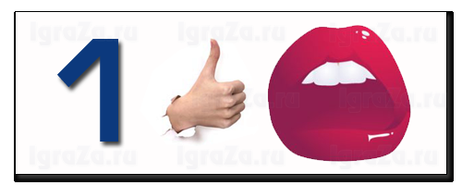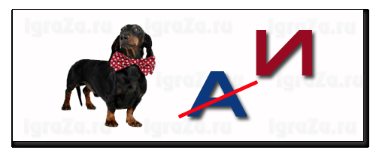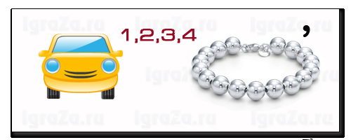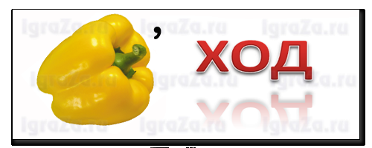
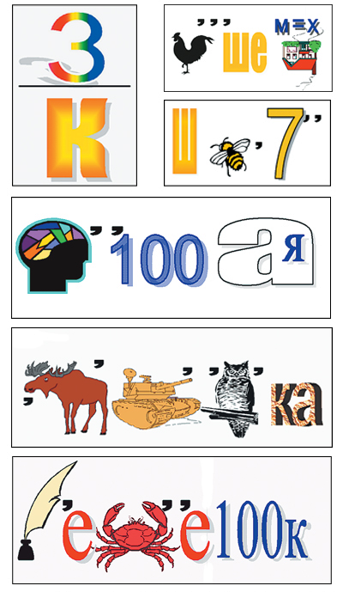
Ответы: Метро Разворот Такси Автобус Переход Газон Знак Пешеход Шоссе
Мостовая Остановка Перекресток
"САМЫЙ ЛУЧШИЙ БУХГАЛТЕР"
Цели занятия: Обобщение и систематизирование знаний полученных в процессе изучения дисциплин “Бухгалтерский учет”, “Налоги и налогообложение”
Развитие у студентов профессиональных навыков, творческого отношения к обучению, логического мышления в ходе выполнения заданий в команде, сотрудничество в коллективной деятельности. Воспитание ответственности за свой труд, умения сопоставлять и обобщать.

Оборvдование: Проектор. Экран. Компьютер. Диск с презентацией игры “Самый лучший бухгалтер” в Power Point. Карточки с кроссвордами.
Распределение студентов на команды.
Ход игры Игра проводится в три тура:
I тур. Задачи и ситуации.
II тур. Вопросы.
III тур. Кроссворды.
Перед началом игры проводится жеребьёвка между капитанами команды. Жребий позволяет определить, какая команда первой отвечает на вопросы игры, а какая второй. Задание проецируется на экран. Если команда, не может ответить на текущий вопрос, то слово предоставляется другой команде. За каждый правильный ответ команде присуждается один балл. По результатам общего количества баллов определяется победитель.
I тур. Задачи и ситуации.
Задача 1.
Обитатели восточного побережья острова Борнео в Малайзии издревле ловят некоторые виды рыб, завлекая их в сети и ловушки с помощью бамбуковых палок, которыми колотят друг об друга под водой.
По какой статье бухгалтерского баланса были бы отражены эти палки, согласно правилам ведения бухгалтерского учёта в России.
Задача 2.
Жители Амстердама надолго запомнят ограбление банка, происшедшее в центре их города. Выбежав из здания, преступники скрылись по каналам на водных мотоциклах. Полиция преследовала их на скоростных катерах обычной конструкции, но они легко ушли от погони: юркие водные мотоциклы легко маневрировали в узких каналах старого города, а катера поворачивались слишком медленно. Через три дня муниципалитет принял решение оснастить полицию водными мотоциклами, специальная партия которых была куплена в Канаде.
К какому виду имущества амстердамской полиции относятся скоростные катера обычной конструкции?
А водные мотоциклы?
Задача 3.
В схватке с крупным животным копьё когда – то считалось могучим оружием. Однако к концу ледникового периода стало меньше крупных зверей. Люди стали чаще охотиться на мелких и быстро бегающих животных. Необходимо было новое оружие.
Существует ли синтетический счёт для учёта оружия, которым пользовались люди в древности.
Задача 4.
Итальянский учёный Д. Манчини разделил все счета на “живые” и “мёртвые”. Эта классификация сохранилась до начала ХХ века под названием счетов персональных и материальных.

Какие счета “живые”, а какие - “мёртвые”?
Задача 5.
ООО “Умники и умницы” зарегистрировало товарный знак “Обычный порошок” в государственном патентном ведомстве РФ.
Какими бухгалтерскими записями нужно отразить постановку на учёт товарного знака.
Задача 6.
В авторалли “Кэмел–трофи” гонщики – профессионалы обычно не участвуют. Хлопот много, а приз смешной: все добравшись до финиша получают пиво и дощечку с надписью “Ты сделал это!”
Нужно ли удерживать с гонщиков налог на доходы с физических лиц со стоимости приза согласно правилам бухгалтерского учёта в России?
Задача 7.
В “Комсомольской правде” от 25 февраля 2005 года было опубликовано “Открытое письмо Владимира Путина к российским избирателям”. В нём, в частности говорилось: “Власть – это труд, который оплачивается из кармана налогоплательщика, из нашего с вами заработка”.
Какие бухгалтерские записи делаются на предприятии для оплаты власти из кармана налогоплательщика?
Задача 8.
Полиция Гонконга после пяти месяцев “охоты” арестовали группу компьютерных хакеров. Это первый случай в Гонконге. Всего было арестовано десять человек в возрасте от 16 до 21 года. В их число вошли три хакера, шесть покупателей паролей и посредник по продажам. Организованные в синдикат хакеры похищали пароли и персональную информации пользователей Internet с целью продажи. Всего были собраны регистрационные данные более чем 200 пользователей и проданы через посредника людям, заинтересовавшимся предложением не дорогого неограниченного доступа в Internet.
Требуется отразить в бухгалтерском учёте приобретение пользователями паролей для неограниченного доступа в Internet.
Задача 9.
Американская химическая фирма “Sigma” уже несколько лет выпускает пахучие вещества с весёленькими названиями “Взрывчатка”, “Утопленник”, “Кокаин”, “Испуганный” и т.д. Фирмы, обучающие служебных собак, используют указанные вещества в процессе тренировок (“Наука и жизнь” №4, 1996)
Как отражается в учёте поступление и использование этих пахнущих веществ в фирмах, обучающих служебных собак?
Задача 10.
Более десяти тонн лечебной грязи похитили под покровом ночи злоумышленники с территории озера Эльтон Палласовского района Волгоградской области. На берегу чудо - озера находится известный курорт областного значения. Ущерб, нанесённый санаторию, составил более 25000 руб.
По факту хищения возбуждено уголовное дело, проводится расследование.
Отразите выбытие уникальной по своим целебным свойствам грязи на счетах бухгалтерского учёта.
Задача 11.
Древнегреческий бухгалтер, описывая трон Зевса в храме Олимпии, должен был написать: “Трон украшен золотом, драгоценными камнями, черным деревом и слоновой костью. На нем сделаны изображения животных: и в виде рисунка, и в виде рельефных изображений. У каждой ножки трона изображены четыре "Победы" в виде танцующих фигур и две другие внизу у каждой из ножек. У каждой из передних ножек лежат ливанские дети, похищенные сфинксами, а под сфинксами Аполлон и Артемида поражают стрелами детей Ниобы”.
Требуется определить: что вместо этого напишут современные бухгалтеры?
Задача 12.
Эту новинку американская компания рекламировала в начале XX в. как “волшебную кровать” (так на рынке мебели появилась раскладушка).
Требуется определить: к какому виду имущества американской компании относится эта “волшебная кровать”?
II тур. Вопросы.
1) Какой из способов начисления амортизации не применяется для объектов нематериальных активов?
Линейный способ.
Способ уменьшаемого остатка.
Пропорционально объёму продукции.
Суммы чисел лет полезного использования.
2) Какими бухгалтерскими записями на счетах бухгалтерского учёта отражается безвозмездное поступление объектов основных средств?
3) Что означает бухгалтерская запись на счетах бухгалтерского учёта:
Д-т 96 К-т 70?
4)Что обозначают записи на счетах бухгалтерского учёта:
Д-т 91 К-т 10?
5) На каком синтетическом счёте определяется результат от реализации материалов?
6) Какой проводкой отражается поступление выручки на расчётный счёт от реализации основных средств?
7) Каким документом оформляется отгрузка продукции со склада?
8) Какой из следующих списков включает только активы?
Расходы будущих периодов, расходы на амортизацию, денежные средства
Основные средства, денежные средства, нераспределённая прибыль.
Доходы от аренды, товары, дебиторская задолженность.
Товарно-материальные запасы, финансовые вложения, здания.
9) Какой проводкой отражается удержание из заработной платы по исполнительным листам?
10) Предприятия могут иметь в своей кассе наличные деньги:
В пределах лимита, установленного для предприятий законом РФ
В пределах лимита, установленного учреждением банка по согласованию с руководством предприятия
В пределах лимита, установленного руководством предприятия
В пределах лимита, установленного учреждением банка.
11) В каком размере устанавливается налоговый вычет на ребенка?
12) По какому документу кассир принимает наличные деньги в кассу предприятия?
13) Ставка налога на прибыль?
14) Какими бухгалтерскими записями на счетах бухгалтерского учёта отражается начисление налога на прибыль?
15) Какими бухгалтерскими записями на счетах бухгалтерского учёта отражается начисление налога на рекламу?
16) Какими бухгалтерскими записями на счетах бухгалтерского учёта отражается начисление НДС по проданной продукции?
17) Какая хозяйственная операция отражается бухгалтерскими записями на счетах бухгалтерского учёта - Д-т 08 К-т 23?
18) Какая бухгалтерская запись на счетах бухгалтерского учёта отражает ввод в эксплуатацию внеоборотных активов?
19) На какой счёт относятся запасные части, израсходованные при капитальном ремонте токарного станка, выполненного хозяйственным способом цехом вспомогательного производства?
20) Какая бухгалтерская запись на счетах бухгалтерского учёта отражает сумму зачтённого НДС из бюджета?
III тур. Кроссворды. Кроссворды выдаются командам на бумажных носителях.
Подведение итогов игры “Самый умный бухгалтер” по результатам трёх туров. Награждение команд.

ИГРА "УГАДАЙ-КА"

1. Натуральные порционные полуфабрикаты из корейки с реберной косточкой. (Котлеты натуральные)
2. Маринованный мелкокусковой полуфабрикат из баранины. (Шашлык)
3. Крупнокусковой полуфабрикат из вырезки. (Ростбиф)
4. Крупнокусковой полуфабрикат из лопаточной части говядины. (Говядина отварная)
5. Порционный натуральный полуфабрикат из толстого и тонкого края. (Антрекот)
6. Натуральный порционный полуфабрикат из тонкой части вырезки. (Лангет)
7. Мелкокусковой полуфабрикат из вырезки, брусочки по 5-7 граммов. (Бефстроганов)
8. Мелкокусковой полуфабрикат из свинины, баранины с реберной косточкой. (Рагу)
9. Крупнокусковой полуфабрикат из говядины с морковью между волокнами.(Говядина шпиговоное)
10. Натуральный порционный полуфабрикат из утолщенной части говяжьей вырезки. (Бифштекс натуральный)
11. Мелкокусковой полуфабрикат, кубики по 20-30 грамм. (Гуляш).

ИГРА "КУЛИНАРНЫЙ ФУТБОЛ"

Цели игры:
-обучающие: проверить степень усвоения материала учащимися, закрепить знания учащихся по этим темам;
-развивающие: формировать у учащихся самостоятельность, интеллект;
-воспитательная: активизировать деятельность учащихся, повысить уровень значимости личности.
Оборудование: листы бумаги.
Условия игры:
Три этапа игры отражаются на бумаге.
1этап: учащиеся на листах пишут свои фамилию, имя, вопрос по заданной теме. Преподаватель собирает листы и "пасует" (раздает) их другим учащимся.
2этап: учащиеся на полученных листах пишут свои фамилию, имя и отвечают на написанный выше вопрос. Преподаватель собирает листы и "пасует" (раздает) их другим учащимся.
3этап: учащиеся на листах пишут свои фамилию, имя, проверяют ответы и выставляют оценки. Преподаватель собирает листы.
Формы оценки работ учащихся: преподаватель оценивает, как сформулирован вопрос, грамотность ответа, правильно ли учащимися выставлена оценка. Итоговая оценка - среднеарифметическая по трем составляющим.
Выводы: элементы игровой ситуации приводят к активности учащихся, возможность оказаться в положении педагога повышает уровень значимости личности, побуждает учащихся относиться к изучению предмета более ответственно.

ИГРА "СЛАБОЕ ЗВЕНО"

Цели игры: -обучающие: закрепить и развить знания по данной теме;
-развивающие: активизировать деятельность учащихся, повысить стремление полнее усваивать знания, развивать интерес к выбранной профессии;
-воспитательная: воспитывать у учащихся уверенность в себе.
Оборудование: ведомость подведения итогов игры.
Условия игры:

Игра проводится в несколько туров. В 1 туре принимают участие все учащиеся группы. Каждому задается по одному вопросу. Те ребята, кто не ответит правильно на вопрос, выбывают из игры (объявляются слабым звеном). По тому же принципу проводятся и последующие туры. Последний тур (финал) проводится с оставшимися учащимися (2-3). Победитель объявляется "сильным звеном" группы.
Выбывшие из игры учащиеся (слабые звенья) могут принимать участие в игре, только в другом качестве - если участник игры не может ответить на вопрос, то с разрешения преподавателя на него отвечают "слабые звенья". Формы оценки: "5" выставляется участникам финала и полуфинала, остальные оценки - за активное участие в игре.
Выводы: проведение игры способствует стиранию грани "учащийся - педагог"; остается желание ответить на вопрос, в процессе игры даже вышедшие из игры учащиеся самопроизвольно, мысленно, про себя (или по разрешению педагога вслух) дают ответы на звучащие вопросы; учащиеся лучше усваивают тему.
Вопросы для проведения игры "Слабое звено" по теме "Механическая кулинарная обработка мяса".
1.Можно ли оттаивать мясо в воде? (Нет);
2.Ткань мяса красного цвета. (Мышечная);
3.Какое мясо проверяют на доброкачественность лезвием разогретого ножа? (Мороженное);
4.В каком цехе производят механическую кулинарную обработку мяса? (Мясном);
5.Способы оттаивания мяса. (Медленный и быстрый);
6.Отделение мякоти от костей. (Обвалка);
7.Удаление сухожилий, пленок, хрящей. (Жиловка);
8.Где проходит граница отделения передней четвертины говядины от задней? (Между 13 и 14 позвонками);
9.Отруб говядины №1. (Лопатка);
10.Наиболее нежная часть говядины. (Вырезка);
11.Отруб говядины №3. (Толстый край);
12.Отруб говядины №10. (Тазобедренная часть);
13.Из каких кусков состоит тазобедренная часть говядины? (Наружний, верхний, внутренний, боковой);
14.Отруба говядины для рубленных изделий. (Шейная часть, пашина, покромка);
15.Для чего панируют полуфабрикаты? (Уменьшить потери мясного сока);
16.Отруб №4. (Покромка);
17.Отруб №8. (Тонкий край);
18.Выдерживание мяса в кислой среде. (Маринование);
19.Отруб №5. (Грудинка);
20.Масса крупнокусковых полуфабрикатов. (1,5 -2 кг);
21.Крупнокусковой полуфабрикат из говяжьей вырезки. (Ростбиф);
22.Порционный полуфабрикат из тонкой части вырезки. (Лангет);
23.Можно ли нарезать ромштекс из верхнего куска тазобедренной части? (Да);
24.Отруб №2. (Шейная часть);
25.Есть ли у говядины отруб "корейка"? (Нет);
26.Из каких отрубов говядины нарезают полуфабрикат "гуляш"? (Лопатка, подлопаточная часть, покромка, грудинка);
27.Форма " бефстроганова". (Брусочки);
28.Порционный фаршированный полуфабрикат из говядины. (Зразы отбивные);
29.Крупнокусковой полуфабрикат из говяжьей лопатки. (Отварная говядина);
30.Форма гуляша. (Кубики);
31.Отруб №1 баранины. (Лопаточная часть);
32.Использование обрезков при механической кулинарной обработке мяса. (Котлетная масса (КМ);
33.Какие порционные полуфабрикаты можно приготовить из свиной корейки? (Котлеты натуральные, отбивные, эскалоп);
34.Мелкокусковой полуфабрикат из бараньей грудинки с реберной косточкой. (РАГУ);
35.Мелкокусковой полуфабрикат из свиной корейки в виде брусочков. (Поджарка);
36.Чем отличается натурально-рубленная масса (НРМ) от КМ? (В НРМ не добавляют хлеб);
37.Полуфабрикат из НРМ баранины. (Люля-кебаб);
38.Полуфабрикат из НРМ баранины с реберной косточкой. (Котлеты натурально-рубленные);
39.Какая панировка у бифштекса рубленного? (Никакой);
40.Многопорционный фаршированный полуфабрикат из КМ. (Рулет);
41.Форма котлет рубленных. (Овально-приплюснатая с одним заостренным концом);
42.Панировка тефтелей. (Мука);
43.Порционный фаршированный полуфабрикат из КМ. (Зразы рубленные);
44.Чем отличаются биточки от котлет рубленных? (Формой);
45.Можно ли приготовить котлеты полтавские из КМ? (Нет);
46.Из какой массы приготавливают бифштекс рубленный? (НРМ);
47.Форма люля-кебаба. (Маленькие колбаски);
48.Что общего в приготовлении бифштекса рубленного и котлет полтавских? (В НРМ добавляют нарезанный мелкими кубиками шпик);
49.Сколько времени при температуре 6С можно хранить крупнокусковые полуфабрикаты? (Не более 48 часов);
50.Какие порционные полуфабрикаты нарезают из говяжьей вырезки? (Бифштекс натуральный, филе, лангет);
51.Можно ли приготовить антрекот из грудинки? (Нет);
52.Сроки хранения полуфабрикатов из КМ. (Не более 12 часов при температуре менее 6С);
53.Набор сырья для НРМ. (Говядина, шпик, соль, перец, вода);
54.Чем отличается приготовление эскалопа от котлет натурально-рубленных? (У эскалопа нет реберной косточки);
55.Ассортимент полуфабрикатов из КМ. (Котлеты рубленные, биточки, зразы рубленные, тефтели, шницель рубленный, рулет);
56.Из какого отруба нарезают ростбиф? (Вырезка говядины);
57.Порционный полуфабрикат из средней части вырезки. (Филе);
58.Отруб свинины для шницеля натурального. (Окорок).

"ЧЕРНЫЙ ЯЩИК"

Цели игры: - образовательная: научить учащихся выражать свои мысли, акцентировать свое внимание на создании воображаемого образа блюда (полуфабриката);
- развивающая: развить у учащихся навыки выступления с устной речью перед аудиторией, творческое мышление;
- воспитательная: повысить активность учащихся на уроках, воспитывать любовь к выбранной профессии.
Оборудование: "черный ящик" , муляжи блюд и полуфабрикатов, карточки.
Условия игры: в "черный ящик" закладывается муляж блюда или полуфабриката (или карточки с названием блюда или полуфабриката). К доске вызывается учащийся. Ему показывается содержание "черного ящика". После этого учащийся должен рассказать о данном блюде или полуфабрикате, не озвучивая его названия, так, чтобы учащиеся группы поняли, о чем идет речь, и назвали блюдо или полуфабрикат.
Формы оценки учащихся: оценки учащимся выставляются в зависимости от точности рассказа о блюде или полуфабрикате, от количества правильных ответов.

"ЗАМОРОЧКИ"

Цели игры: обучающие: проверить степень усвоения материала учащимися, закрепить знания учащихся по этим темам;
развивающие: развивать у учащихся самостоятельность;
воспитательная: активизировать деятельность учащихся, повысить стремление усваивать знания, воспитывать интерес к профессии.
Оборудование: карточки-задания.
Условия игры: Преподаватель раздает учащимся карточки-задания, в которых написана информация о блюде (полуфабрикате) с ошибкой. Необходимо найти ошибку.
Игру можно проводить групповыми формами в виде соревнования (какая команда разгадает больше "заморочек" за определенное время). Ответы обязательно обсуждаются.

Формы оценки работы учащихся: оценивается правильность ответов и активность учащихся.
Игра "Заморочки" для итогового урока по теме "Соусы".
1.Соус - производный белого соуса. Приготавливают на концентрированном бульоне с добавлением белого сухого вина. (Паровой);
2.В этот соус при приготовлении добавляют огуречный рассол. (Соус белый с рассолом);
3.Набор сырья для соуса сухарного: сухари белого хлеба, сливочное масло, соль, лимонная кислота или сок, варенные яйца. Найдите ошибку. (не используют при приготовлении вареные яйца);
4.Соус - производный молочного соуса. Подают его к жареным блюдам из баранины. (Соус молочный с луком);
5. ... селедочное. Вставьте пропущенное слово. (Масло);
6.В состав этого соуса входят: варенные рубленные яйца, мелко нарезанная зелень петрушки, растопленное сливочное масло, лимонный сок, соль. О каком соусе идет речь? (Соус польский);
7.Соус - эмульсия. (Майонез);
8.Соус для блюда "Рыба под маринадом". (Маринад овощной с томатом).

ИГРА "УГАДАЙ-КА"

Цели игры: - образовательная: проверить степень усвоения тем учащимися, закрепить знания по этим темам;
-воспитательная: воспитывать у учащихся уверенность в себе.
Оборудование: карточки за правильный ответ.
Условия игры: преподаватель читает вопрос-загадку, кто из учащихся первым поднимает руку, тот отвечает. За правильный ответ учащемуся выдается карточка.
Формы оценки работы учащихся:оценки выставляются в зависимости от активности учащихся. Активность определяется по количеству набранных карточек.
Выводы: проведение игры способствует стиранию грани - "учащийся-педагог", остается только желание отгадать загадку, а после окончания игрынепроизвольно учащимся делается самоанализ подготовки к уроку.
Игра "Угадай-ка" по теме "Мясные полуфабрикаты".
1. Натуральные порционные полуфабрикаты из корейки с реберной косточкой. (Котлеты натуральные)
2. Маринованный мелкокусковой полуфабрикат из баранины. (Шашлык)
3. Крупнокусковой полуфабрикат из вырезки. (Ростбиф)
4. Крупнокусковой полуфабрикат из лопаточной части говядины. (Говядина отварная)
5. Порционный натуральный полуфабрикат из тостого и тонкого края. (Антрекот)
6. Натуральный порционный полуфабрикат из тонкой части вырезки. (Лангет)
7. Мелкокусковой полуфабрикат из вырезки, брусочки по 5-7 граммов. (Бефстроганов)
8. Мелкокусковой полуфабрикат из свинины, баранины с реберной косточкой. (Рагу)
9. Крупнокусковой полуфабрикат из говядины с морковью между волокнами.(Говядина шпиговоное)
10. Натуральный порционный полуфабрикат из утолщенной части говяжьей вырезки. (Бифштекс натуральный)
11. Мелкокусковой полуфабрикат, кубики по 20-30 грамм. (Гуляш).

ИГРА: «САМАЯ-САМАЯ».
А теперь вы ответите на вопросы с элементами юмора
Назовите профессии:
- Самая зеленая (садовод, лесник, цветовод-декоратор ...)
- Самая сладкая (кондитер, продавец в кондитерском отделе ...)
- Самая денежная (банкир, профессиональные теннисисты, боксеры, модель...)
- Самая красивая (парикмахер, визажист, ювелир, художник...)
- Самая детская (воспитатель, педиатр, учитель...)
- Самая чистая (уборщица, дворник...)
- Самая смешная (клоун, пародист...)
- Самая общительная (журналист, экскурсовод, тренер, учитель, массовик-затейник...)
- Самая серьезная (сапер, хирург, разведчик, милиционер, политик, психолог...)
- Самая железная (металлург, токарь, литейщик...)

СИНКВЕЙН
Попробуйте по загадкам – синквэйн определить – о какой группе профессий идет речь?
Например: 1. Учитель.
2. Терпеливый и деликатный.
3. Знающий, умеющий, целеустремленный.
4. Счастье находит в детях.
5. Свет.
А) Считающий, ответственный.
Учитывает, осваивает, исполняет.
Сохраняет средства для предприятия.
Бюджет
(экономист – бухгалтер)

Б) Многогранный, экстравагантный.
Творит, украшает, создает.
Всегда неповторимый результат труда.
Красота.
(дизайнер – художник)

В) Разбирающийся, предприимчивый.
Чертит, конструирует, внедряет.
Может обслуживать технику и руководить.
Исправность.
(механик – инженер)

Г) Бдительный, бесстрашный.
Контактирует, организовывает, отвечает.
Награждают, присваивая внеочередное звание.
Порядок.
(следователь – милиционер)

Синквейн (пятистрочие)

Правила составления синквейна

1 строка – 1 существительное,
2 строка – 2 прилагательных,
3 строка – 3 глагола,
4 строка – предложение, выражающие основную мысль.
5 строка – 1 существительное.

«ДЕНЬ ИЗ ЖИЗНИ»

Нам необходимо общими усилиями с помощью слов (имён сущ., нариц, в имен. падеже) составить рассказ на тему «Обычный день из жизни профессионала». Профессию я буду называть сама. В ходе игры каждый называет своё слово, но так, чтобы получился связный рассказ. Например, день из жизни водителя автобуса: будильник – кофе – автопарк – дорога – остановка – дорога – остановка – прокол – телефон – ремонтники – колесо – благодарность и т. д.»
- Зубной врач, воспитатель, парикмахер.

ИГРА «ВОЛШЕБНЫЙ МАГАЗИН»

Представьте себе, что вы пришли в магазин. Магазин, в котором есть все человеческие свойства, чувства, поступки, проблемы, способности, умения. Все это можно «купить» в обмен на то, что вам не нужно, что вы считаете для себя лишним, ненужным, вредным. Обязательно нужно описать то, что «продаешь», и то, что «покупаешь».
«УГАДАЙ ПРОФЕССИЮ»

Я раздам карточки с указанной профессией. Показывать содержимое карточки соседу нельзя. Необходимо изобразить профессию, указанную в карточке при помощи жестов и мимики, без слов. Остальные присутствующие должны угадать, какую профессию им демонстрируют.
Прилагаемый список профессий:
- Плотник
- Пилот
- Штукатур
- Доярка
- Швея
- Врач
- Художник
- Парикмахер
- Модель

ЛЕСТНИЦА

Предлагаем вам выполнить следующее задание. Представьте себе выпускников школы, выбирающих профессии "Врач", "Юрист", «Банкир» и стремящихся в будущем к высокому уровню оплаты труда. Что они должны делать, начиная с сегодняшнего дня, в ближайшие пять лет? (Ведущий раздает набор карточек. Время работы 5 мин.)
Наработка практического опыта
Частная практика/свое дело
Выбор специальности
Получение глубоких теоретических знаний
Наработка практического опыта (санитар, медсестра)
Зарекомендовать себя на практике и в учебном заведении
Трудоустройство по результатам практики
Овладение технологией эффективного трудоустройства
Поиск работы
Трудоустройство
Наработка практического опыта
Частная практика/свое дело

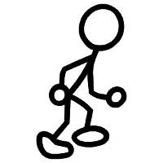

ПАЗЛЫ
Предлагаем вам проанализировать профессии "Врач", "Юрист", «Банкир». Каждая команда получит набор из 6 пазлов, отражающих содержание деятельности, ответственность, общение, условия труда, трудности, риски. Необходимо заполнить каждый пазл информацией по предлагаемым характеристикам и собрать из них фигуру.
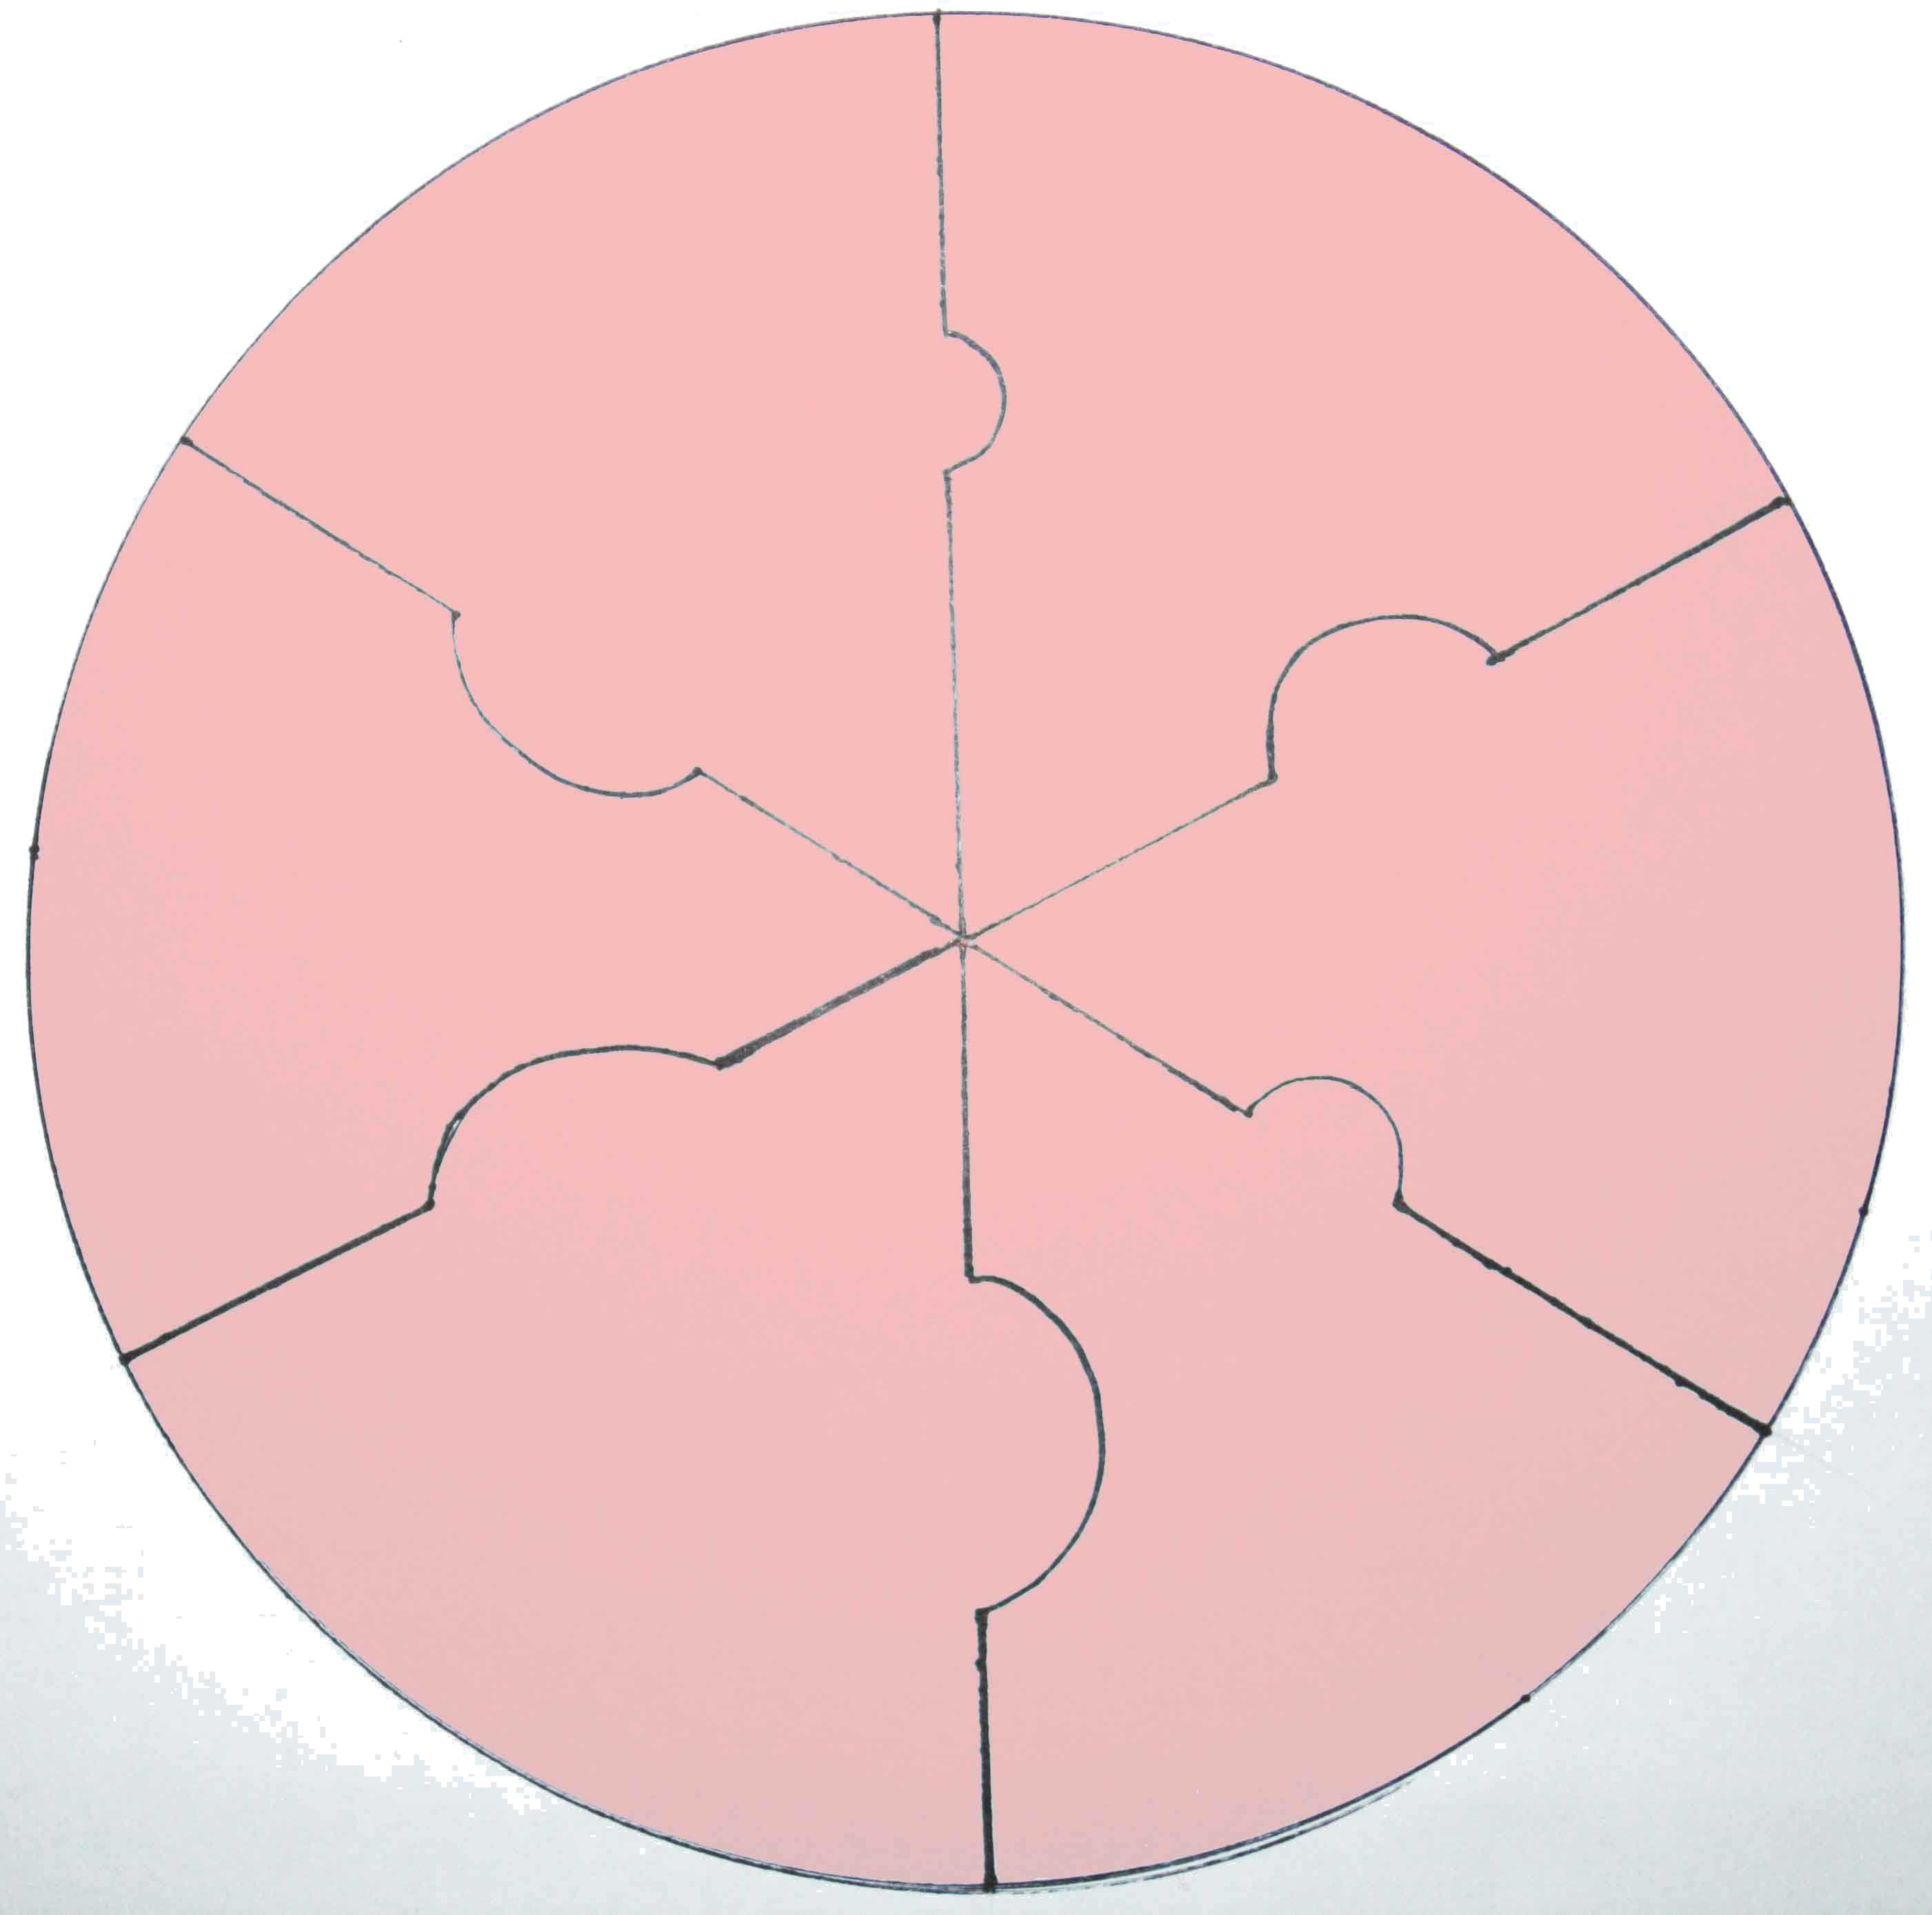
ответственность
содержание
деятельности
риски
трудности
условия
труда
окружение

«РЕКЛАМА ПРОФЕССИИ»

Выдаются карточки с названиями профессий. Например, почтальон, парикмахер. Командам необходимо за конкретно отведенное время (например, 10 минут) придумать рекламный знак и лозунг данной профессии. Для выполнения рекламного знака профессии командам выдается бумага и карандаши. После выполнения задания команды должны защитить рекламу своей профессии.

ДЕЛЕНИЕ НА КОМАНДЫ
Рассчитайтесь на 1-4. Первые номера выйдите. Выберите себе в команду любого человека. Оставшиеся могут присоединиться к любой команде, но члены команды должны вежливо и оригинально пригласить человека в свою команду. Итак, команды сформированы.
КОТ В МЕШКЕ
Я раздаю вам мешочки. Вы должны аккуратно посмотреть, что в мешочке, так чтобы другие команды не видели и не слышали, что за предмет скрывается в мешочке. В команде вы должны придумать 5 подсказок, начиная со сложной, на которые другие команды должны давать ответы, пока не угадают предмет. Сейчас мы попробуем угадать все вместе, какой предмет есть в моём мешке.
1)Они бывают разные: цветные и нет, дорогие и дешёвые, большие и маленькие;
2)Их выпускают разные организации;
3)На них ничего нельзя купить, но они стоят денег;
4)Если их много, то это пакет;
5)Это один из видов ценных бумаг. (АКЦИИ)

- Она может быть источником распространения заболеваний в общественных местах;
- Без неё в наши дни сложно;
- У каждого учителя она есть;
- В прошлом веке кавалеры её целовали;
- Она у вас в руках. (РУЧКА)
Без мешочка
- Здесь бывают взлёты и падения;
- Здесь результат зависит от быстроты реакции;
- Тут выигрывают и проигрывают;
- То, что по-голландски означает «кошелёк»;
- В Санкт-Петербурге они появились в 1816 году. (БИРЖА)
Итак, вам даётся 5 минут.
ДА-НЕТ-НЕ ЗНАЮ

Я читаю какое-либо высказывание. А вы должны стать у той надписи, которая соответствует вашему мнению, и кратко аргументировать свою точку зрения.
1)Я за смертную казнь.
2)Быть учителем – моё призвание.
3)Разрешение на ношение оружия увеличит преступность.
4)Маленькие детки – маленькие детки.
5) Хорошего человека должно быть много.

«В ЛЕСУ РОДИЛАСЬ ЁЛОЧКА»

Поём песню и когда слышим букву «о» встаём. Теперь поём только гласные и также встаём на букву «о».

МОЛЧАНКА

Сначала в группах в течение 5 минут вы обсуждаете, кто какую роль будет исполнять, кто рисовать, кто вырезать, кто клеить, кто делать надписи, кто защищать свой проект. Затем в течение 5 минут в полнейшей тишине, не проронив ни звука нужно воплотить проект в жизнь. По звуку колокольчика вы прекращаете выполнять задание. И начинается защита проекта. А тема у всех одна «Как мы представляем свою профессию - профессию учителя».

ДРЕВО МУДРОСТИ
Сначала учащиеся внимательно читают текст. Теперь каждый пишет записку, в которой задаётся трудный вопрос по тексту. Записку заворачивают, прикрепляют её скрепкой к дереву. Роль дерева может выполнять ведущий. Теперь по очереди каждый подходит к дереву, срывает записку и как можно более полно, отвечает на вопрос вслух. Остальные оценивают вопрос и ответ. Ведущий определяет победителя.

МАГИЧЕСКИЙ КВАДРАТ

Игру можно проводить по любому предмету и по любой теме. В ячейки квадрата по вертикали и по горизонтали (можно по диагонали) заносятся слова по теме. В пустые клетки - хаотично любые буквы алфавита. Дети могут отыскивать слова, называть их, переводить, если они на иностранном языке, давать определения и т. д.

